Каждый охотник должен знать!
Охотник не только должен знать – где и когда можно охотиться, но и обязан знать – на каких животных разрешена охота. В период весенней охоты в Беларуси разрешено добывать пролетных гусей: серого, белолобого, гуменника и канадскую казарку. Однако во время массовой миграции пернатых значительно возрастает вероятность встретить редких, в том числе «краснокнижных» птиц, добыча которых запрещена. К таким птицам отряда гусеобразных относятся: пискулька, шилохвость, чернеть белоглазая, крохали – большой и длинноносый, луток, а также белощекая казарка.
Госинспекторы уже выявили два случая незаконной добычи нескольких особей белощекой казарки – оба на Витебщине. Нарушения установили по фото в соцсетях, которые выложили сами охотники. Их разыскали и начали разбирательство. Причиненный вред за добычу каждой особи оценивается в 90 базовых величин. Добытчики могут лишиться своего охотничьего статуса.
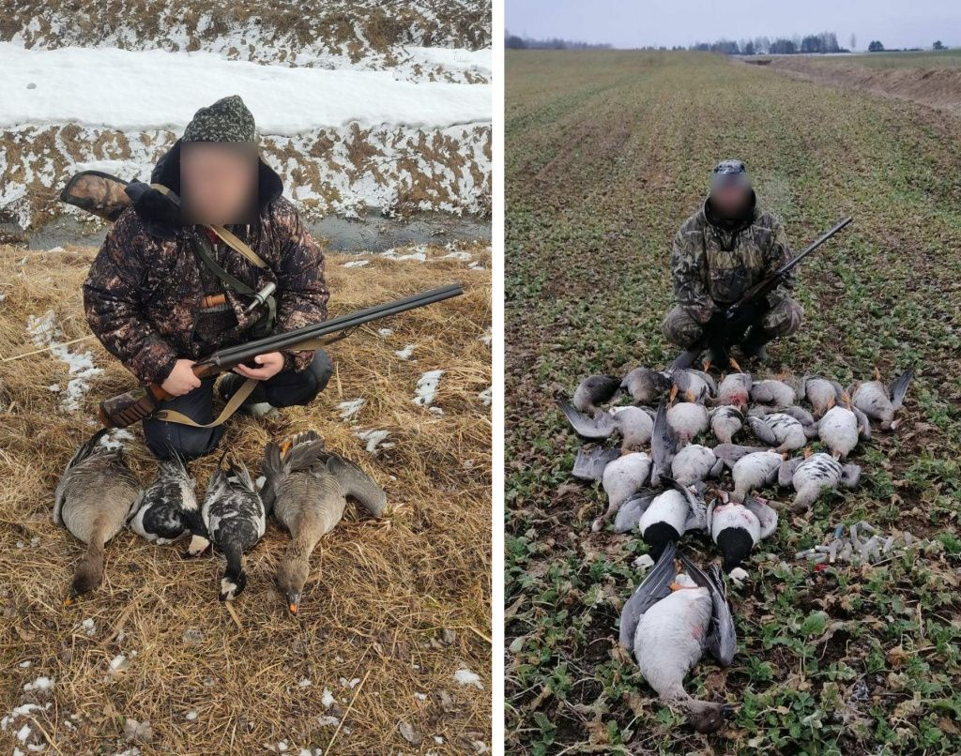

Не лишне вспомнить «золотое» правило охотника: «Не уверен – не стреляй!» А прежде, чем отправляться на охоту, следует внимательно изучить отличительные признаки пернатых, в частности ознакомимся с морфологией и повадками птиц отряда гусеобразных, охота на которых в Беларуси запрещена.

ПИСКУЛЬКА (гусь-пiскулька).
Вид включен в Красную книгу
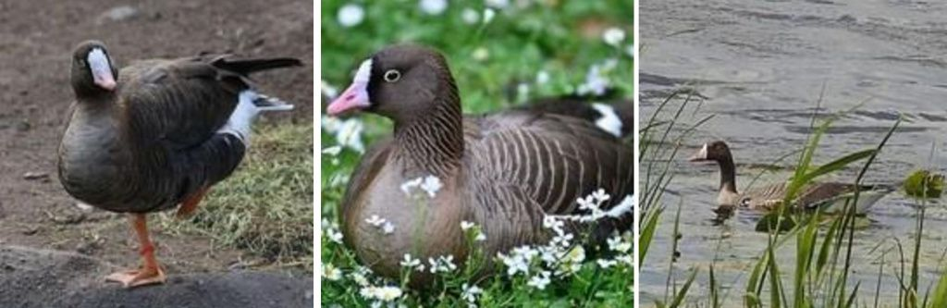
Редкий мигрирующий через территорию Беларуси вид. Встречается небольшими стаями в те же сроки, что и белолобый гусь.
Внешне пискулька похожа на белолобого гуся, который является объектом охоты, но отличается значительно меньшими размерами, клюв относительно короче, белое пятно на лбу заходит на темя, вокруг глаз узкое желтое кольцо, на животе черных пятен меньше. Молодые птицы без белого пятна на лбу.
В полете размер тела может служить критерием при наблюдении смешанных стай. Летящая пискулька чаще машет крыльями, имеет более короткую шею и маленький клюв. Но главное – это крик. По сравнению с голосом белолобого гуся голос пискульки значительно звонче, резче и выше, гораздо более писклявый, за что этот гусь и получил свое название. Соответствующий крик белолобого гуся значительно ниже, более хриплый и, как правило, двухсложный.

ШИЛОХВОСТЬ (качка-шылахвостка).
Вид включен в Красную книгу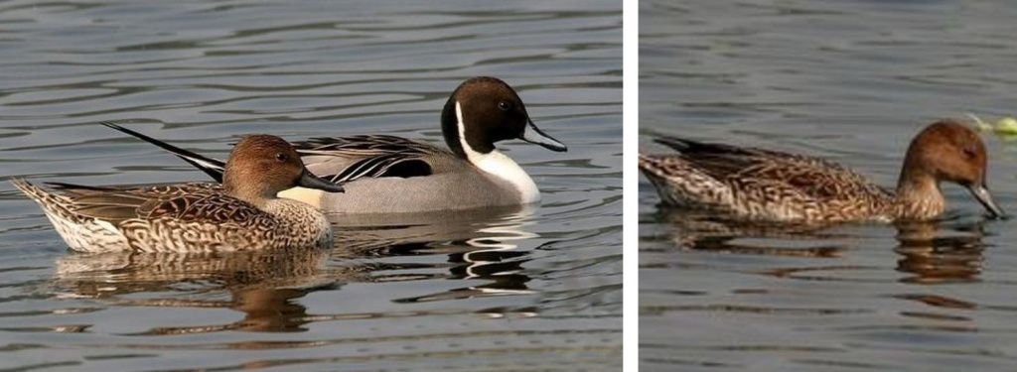
Изредка гнездящаяся, более обычная во время миграций и крайне редко зимующая утка. Самец в брачном наряде пепельно-серый с белой шеей и грудью и коричневой головой. Средние рулевые перья черные, очень длинные, шиловидно заостренные, что является хорошим опознавательным признаком вида. «Зеркальце» крыла темно-зеленое в желто-черном обрамлении. Клюв и лапы серые. Самки и молодые птицы пепельно-бурые с темными пестринами, их рулевые перья, хотя и довольно длинные, все же заметно короче, чем у самца, и не черные, а светло-бурые.
ЧЕРНЕТЬ БЕЛОГЛАЗАЯ (белавокi нырок).
Вид включен в Красную книгу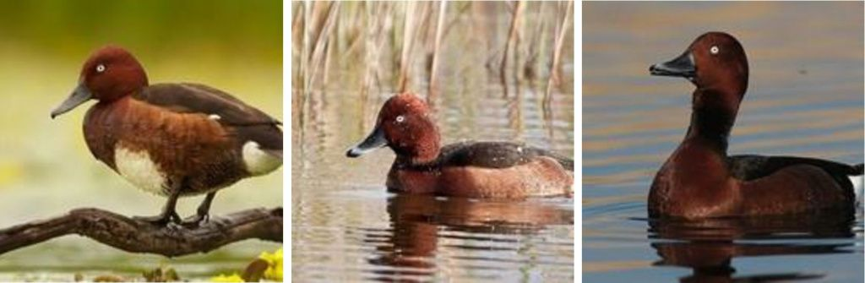
Чрезвычайно редкий гнездящийся перелетный вид, хотя в начале ХХ века был одной из обычных уток Белорусского Полесья. Оперение самца и самки ржаво-каштановых тонов (у самок более тусклых) с белым «зеркальцем» и белым подхвостьем. Спина и кроющие крыльев черно-бурые, клюв синевато-черный, лапы серые.
КРОХАЛЬ БОЛЬШОЙ (вялiкi савук).
Вид включен в Красную книгу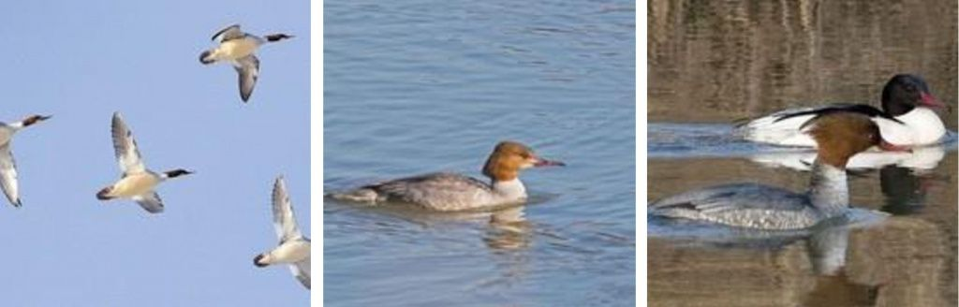
Принадлежит к числу редких гнездящихся видов, несколько чаще встречается на весеннем и осеннем пролетах, изредка зимует. Гнездится не по всей территории Беларуси, южная граница ареала проходит примерно по линии Столбцы – Осиповичи.
Самец в брачном наряде имеет черную голову с зеленым блеском, но без хохла. Спина черная, надхвостье, маховые и рулевые перья серые, зоб и брюхо белые с розовым налетом. Самка похожа на самку среднего (длинноносого) крохаля, отличается от нее резким переходом рыжей окраски головы в серовато-белую окраску шеи (у среднего крохаля граница этих партий оперения нечеткая, как бы размытая). Клюв у обоих полов красный, лапы оранжевые.
КРОХАЛЬ ДЛИННОНОСЫЙ (даўганосы савук).
Вид включен в Красную книгу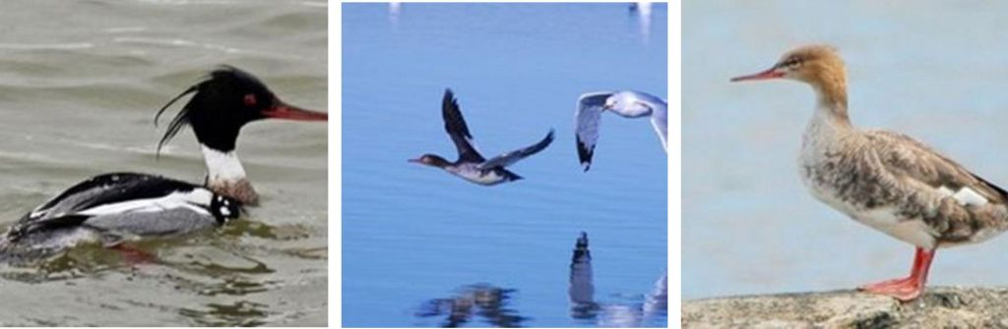
Редкий гнездящийся только на нескольких водоемах севера Беларуси вид, несколько чаще встречается во время миграций. Прилетает сравнительно поздно – в апреле. Гнездится на больших озерах с чистой водой, гнездо устраивает обычно недалеко от воды под прикрытием кустарника, под корнями деревьев и в других укромных местах.
Самец в брачном наряде имеет черную с зеленым отливом голову, удлиненные перья затылка образуют хохол, горло белое, зоб ржавого цвета с бурыми пестринами, спина черная, бока и надхвостье серые, брюшная сторона белая. Самка и молодые птицы окрашены менее контрастно, голова и шея тускло-рыжие, горло и брюхо белые, остальное оперение буровато-серое. Клюв у обоих полов красный с темной вершиной, лапы оранжевые, у молодых птиц лапы буровато-желтые.
ЛУТОК (савук-луток).
Вид включен в Красную книгу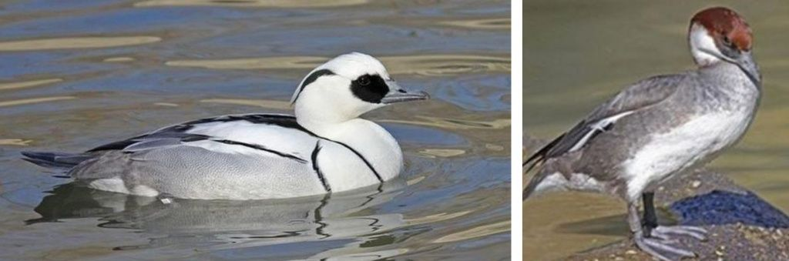
Чрезвычайно редкий гнездящийся, более обычный во время пролетов и изредка зимующий вид. Сроки весеннего пролета у лутка примерно те же, что и у разрешенного к добыче гоголя – в марте, сходны у этих видов и особенности гнездовой биологии. Луток гнездится в дуплах деревьев по берегам водоемов, заселяет и гнездовые ящики, вывешиваемые для привлечения гоголей.
Луток относится к отдельному достаточно обособленному роду уток-крохалей, характеризующихся узким не уплощенным сильно зазубренным клювом с крючковидно загнутой вершиной, а также развитой способностью к нырянию. Окраска оперения самца лутка белая, с черными пятнами возле клюва и на затылке, узкими поперечными полосами того же цвета на груди и спине. Кроющие крыльев и рулевые перья серые. Самка и молодые птицы буровато-серые, с каштаново-бурой головой и белыми щеками. Клюв и лапы у птиц обоих полов серые.
КАЗАРКА БЕЛОЩЕКАЯ
Вид является охраняемым, включен в Приложение II Бернской конвенции
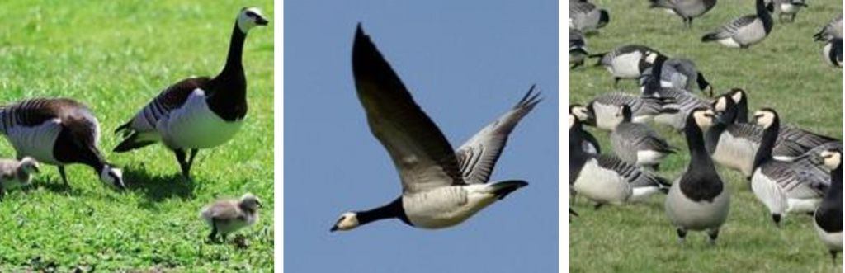
Редко встречается в Беларуси во время миграций. Впервые зарегистрирована в нашей фауне 20.10.1983 на озере Освейском в Витебской области. Во время миграций встречается небольшими стаями вблизи водоемов. Кормится зелеными частями растений.
Небольшой изящный гусь (чуть крупнее домашней утки), с очень своеобразной окраской оперения. Спина и верх крыльев темно-серые с узкими поперечными белыми каймами перьев. Темя, шея и грудь черные, лоб, щеки и верх горла белые. Маховые и рулевые перья черные, грудь и брюхо белые. Клюв и лапы темно-серые.
От казарки канадской (охотничий вид) отличается значительно меньшим размером тела, а также окрасом: у канадской казарки белое пятно только в нижней части головы.
Важно знать! Даже непреднамеренная добыча в процессе охоты дикого животного, не отнесенного к охотничьим, или охотничьего животного, не указанного в охотничьей путевке, является незаконной и влечет административную либо уголовную ответственность с возмещением причиненного вреда.
Уважаемые граждане! Если Вы располагаете информацией о совершенных, совершаемых или готовящихся фактах нарушений природоохранного законодательства, просим сообщить об этом на круглосуточные телефоны «доверия» по номерам: 8 (01562) 25665, +375-33-364-33-36, +375-33-672-67-07 (мобильный оператор МТС) или отправить зафиксированные фото или видео-факты нарушения на мобильное приложение «Viber» (+375-29-511-21-86, +375-33-364-33-36).
Слонимская межрайонная инспекция!

